Тест. Строение и жизнедеятельность клеток
1. Какой буквой на рисунке обозначена цитоплазма?  I)А 2)Б 3)В 4)Г | 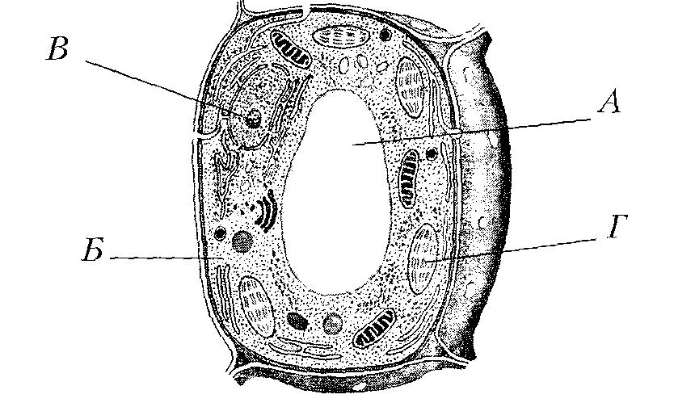

2. Какой буквой на рисунке обозначена часть клетки человека, в которой расположены носители наследственной информации?  1)А 2)Б 3)В 4)Г  3. Какой буквой на рисунке обозначены органоиды, в которых происходит окисление органических веществ?  1)А 2) Б 3) В 4) Г | 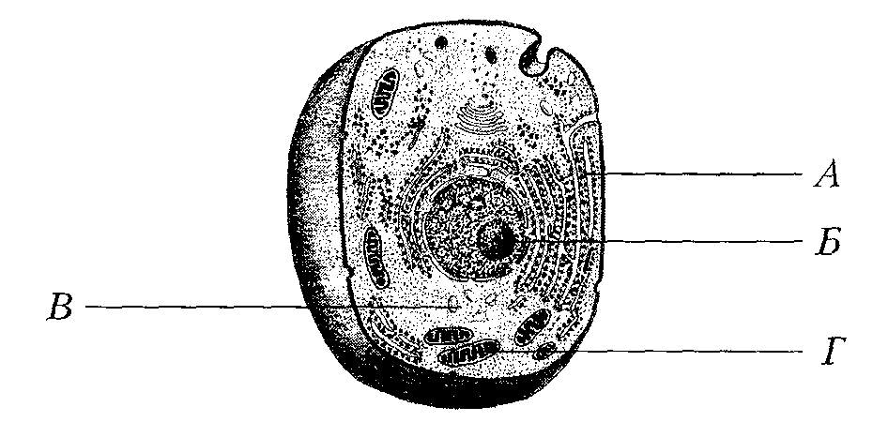

4. Установите соответствие между органоидами клетки и функциями, которые они в ней выполняют.

Органоиды | Функции
1 Митохондрии  2. Аппарат Гольджи  3. ЭПС  4. Рибосомы  5. клеточный центр  6.Лизосомы | А. Осуществляют синтез белка  Б. Участвуют в делении клетки  В. Обеспечивают клетку энергией  Г. Расщепляют сложные вещества до более простых  Д. Обеспечивают хранение питательных веществ  Е. Осуществляют транспорт и синтез веществ
5. Выберите все верные ответы. В клеточном ядре содержатся
а) митохондрии
б) нуклеиновые кислоты
в) ядрышко
г) каналы эндоплазматической сети
д) центриоли клеточного центра
е) ядерный сок

6. Установите соответствие между характеристикой растительной клетки и ее структурой.
Характеристика клетки | Структура
А) в зрелой клетке занимает большую часть ее объема  Б) содержит запасные питательные вещества и продукты жизнедеятельности  В) хранит наследственную информацию о признаках и свойствах организма представляет собой плотное тельце овальной формы, содержащее хромосомы  Г) представляет собой резервуар (мешочек), заполненный клеточным соком | 1) ядро  2) вакуоли

